Trường mầm non Dương Quang tổ chức tập huấn công tác phòng chống dịch bệnh Covit – 19 trong tình hình mới, sẵn sàng đón trẻ trở lại trường
Chiều ngày 11 tháng 2 năm 2022, được sự nhất trí của Chi Bộ trường mầm non Dương Quang, Ban giám hiệu Trường mầm non Dương Quang tổ chức buổi tập huấn công tác phòng chống dịch bệnh Covit – 19 trong tình hình mới, sẵn sàng đón trẻ trở lại trường. Tham dự buổi tập huấn có các đồng chí trong Ban Giám hiệu,toàn thể giáo viên, nhân viên trong nhà trường dưới hình thức trực tiếp và trực tuyến. Tại phòng Hội đồng gồm các đồng chí trong Ban giám hiệu, tổ văn phòng và mỗi lớp 01 đồng chí giáo viên. Các đồng chí giáo viên, nhân viên còn lại tham dự tập huấn tại 3 điểm cầu các phòng ở khu Trung tâm.
Đồng chí Đoàn Thị Thoan – Bí thư chi bộ, hiệu trưởng nhà trường chủ trì buổi tập huấn tuyên bố lý do, giới thiệu thành phần buổi tập huấn.
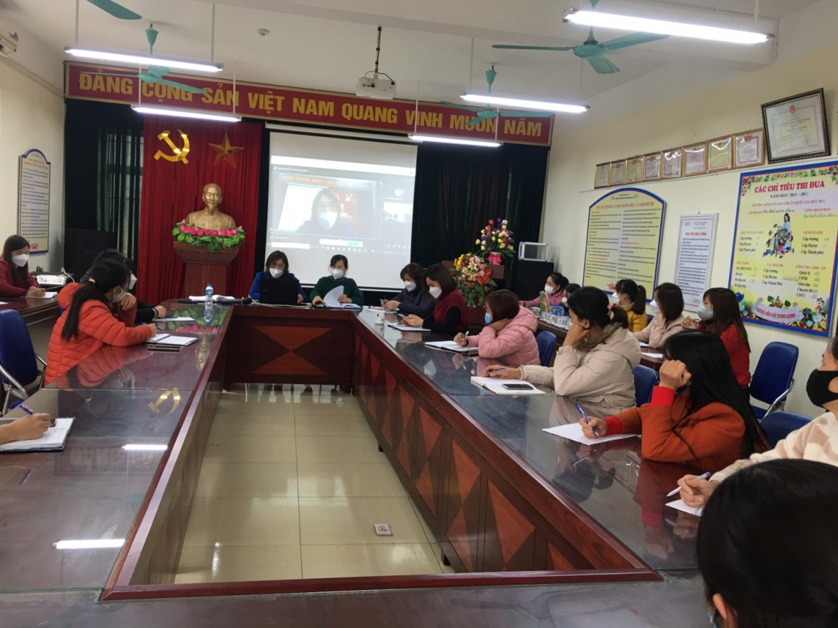
Đồng chí Đoàn Thị Thoan- Bí thư chi bộ, hiệu trưởng nhà trường
Tại điểm cầu phòng hội đồng trường

Tiếp theo chương trình thay mặt Ban giám hiệu đồng chí Lưu thị Phương Loan ( Phó hiệu trưởng ) và đồng chí Lê thị Lữ ( Nhân viên y tế) đã triển lần lượt những nội dung: Phương án tổ chức cho học sinh trở lại trường học..., Kế hoạch tổ chức diễn tập chuẩn bị đón học sinh trở lại trường..., Phương án phòng chống dịch Covid -19 khi có trường hợp mắc Covid-19 ( F0), nghi ngờ mắc Covid – 19, tiếp xúc gần (F1), Kịch bản phòng chống dịch Covid-19 trong tình hình mới, nhấn mạnh định nghĩa ca bệnh Covid – 19 theo công văn 11042/BYT-DP ngày 29 tháng 12 năm 2021 của Bộ Y tế. Trong quá trình triển khai nội dung 02 đồng chí Lưu Thị Phương Loan đã báo cáo, ghi nhận tinh thần của tập thể cán bộ giáo viên nhân viên của cả 3 khu, không quản mưa phùn, gió rét đã vệ sinh môi trường trong và ngoài lớp đều đã sạch sẽ, gọn gàng, các khu đã sẵn sàng tâm thế đón trẻ trở lại trường.
Đồng chí nhấn mạnh phương án đón trả trẻ khi trẻ đi học trở lại.Việc đón và trả trẻ sẽ được thực hiện theo kịch bản để tránh tập trung đông người. Phân luồng đi theo khối lớp, trẻ trước khi vào trường sẽ được đo thân nhiệt, hướng dẫn rửa tay sát khuẩn. Và giáo viên chủ nhiệm các lớp sẽ có mặt để đón các trẻ mỗi sáng trước cổng trường… Giờ đón và trả cũng được bố trí lệch giờ để tránh tiếp xúc, tập trung đông người. Và đặc biệt lưu ý việc đo nhiệt độ của trẻ. Đồng chí Lê Thị Lữ- nhân viên y tế nhà trường nhắc nhở các thực hiện nghiêm túc theo phương án, đảm bảo đầy đủ các dụng cụ y tế.
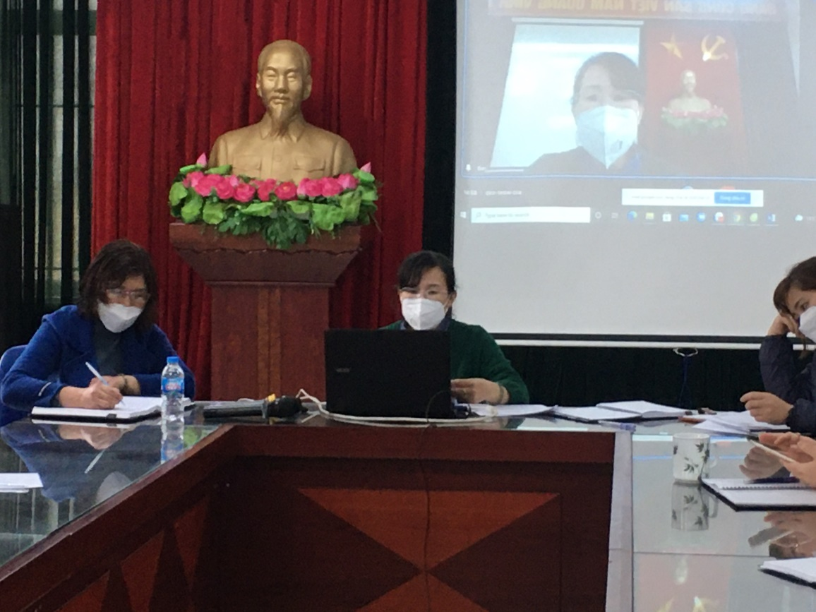
Đồng chí Lưu Thị Phương Loan- phó hiệu trưởng nhà trường
trình bày những nội dung tập huấn công tác phòng chống dịch bệnh Covit – 19, sẵn sàng đón trẻ trở lại trường
Trong buổi tập huấn này các đồng chí giáo viên nhân viên cũng nêu ý kiến kiến nghị với nhà trường về các điều kiện để đón trẻ trở lại trường và những khó khăn vướng mắc khi đón trả trẻ như trẻ mới đi, vị trí cổng trường xa lớp...
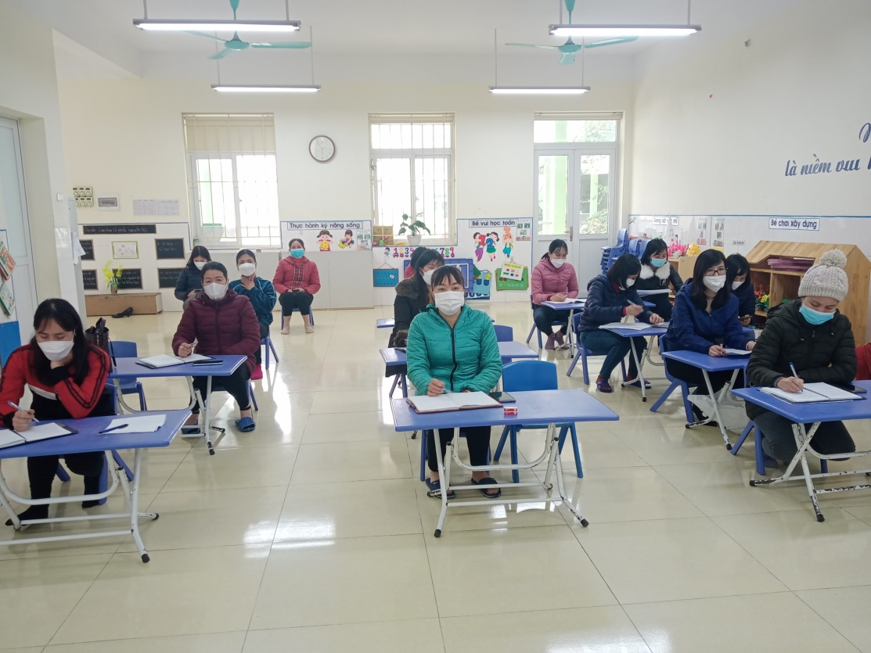
Các đồng chí giáo viên khu Trung tâm tại điểm cầu lớp B1 khu Trung tâm
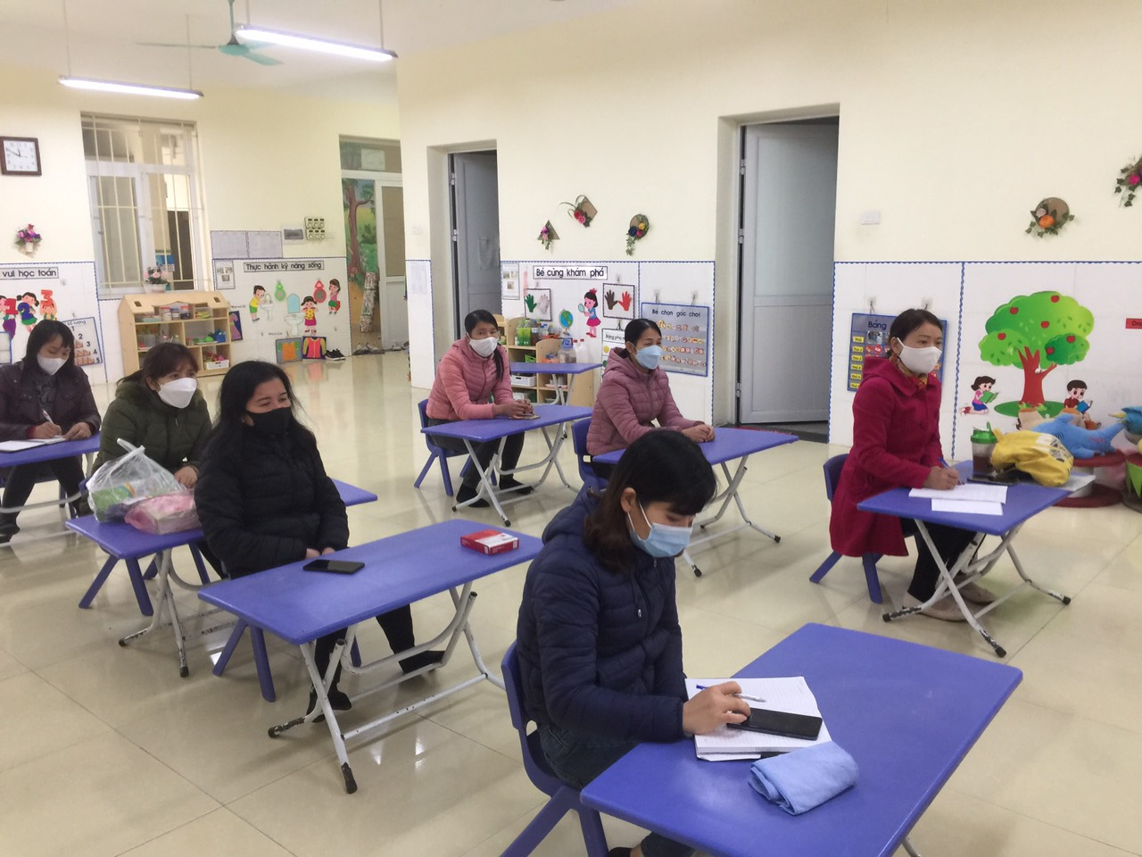
Các đồng chí giáo viên khu Yên Mỹ tại điểm cầu khu lớp c2- khu Trung tâm
Kết luận buổi tập huấn đồng chí Bí thư chi bộ, hiệu trưởng nhà trường Đoàn Thị Thoan cũng đã ghi nhận, động viên kịp thời, tinh thần của tập thể cán bộ, giáo viên, nhân viên toàn trường trong mấy ngày lao động vất vả dọn vệ sinh dưới trời mưa phùn, giá rét để chuẩn bị môi trường sạch sẽ, an toàn, sẵn sàng tâm thế đón trẻ trở lại trường. Đồng chí nhắc nhở phải bảo vệ mình trước, thực hiện nghiêm túc các quy định phòng chống dịch bệnh. Đồng chí chỉ đạo từng bộ phận chuyên môn chuẩn bị đầy đủ các điều kiện như phòng y tế cho cả 3 khu, các dụng cụ y tế cho phòng y tế và trên lớp phục vụ đón trả trẻ. Chỉ đạo BGH và y tế phân công rõ người rõ việc, từng vị trí khi thực hiện kịch bản đón trả trẻ và xử lý các tình huống, báo cáo về ban giám hiệu. Giao nhiệm vụ cho các bộ phận chuẩn bị các diều kiện trước ngày 15/02/2022. Tổ chức tập huấn riêng cho đội xung kích. Đẩy mạnh công tác tuyên truyền tới phụ huynh học sinh qua nhóm Zalo của lớp, trên các kênh thông tin của trừng. Bên cạnh đó thay mặt BGH đồng chí nhắc nhở, động viên giáo viên trang trí môi trường lớp học, nhất là các khẩu hiệu ngoài cửa ra vào, cỏng trường của các khu để chào đón trẻ tạo tâm thế háo hức thích được đến trường cho trẻ, đặc biệt những ngày đầu đón trẻ trở lại trường.
Thực hiện ý kiến chỉ đạo của đồng chí Bí thư chi bộ, hiệu trưởng nhà trường, sáng ngày 14/02/2022 đồng chí Lưu Thị Phương Loan - phó hiệu trưởng nhà trường triển khai tập huấn công tác phòng chống dịch bệnh Covit – 19 trong tình hình mới, sẵn sàng đón trẻ trở lại trường cho đội xung kích. Tại buổi tập huấn các đồng chí trong đội xung kích cũng nêu những ý kiến thảo luận và thống nhất triển khai các phương án tới giáo viên của từng khu.

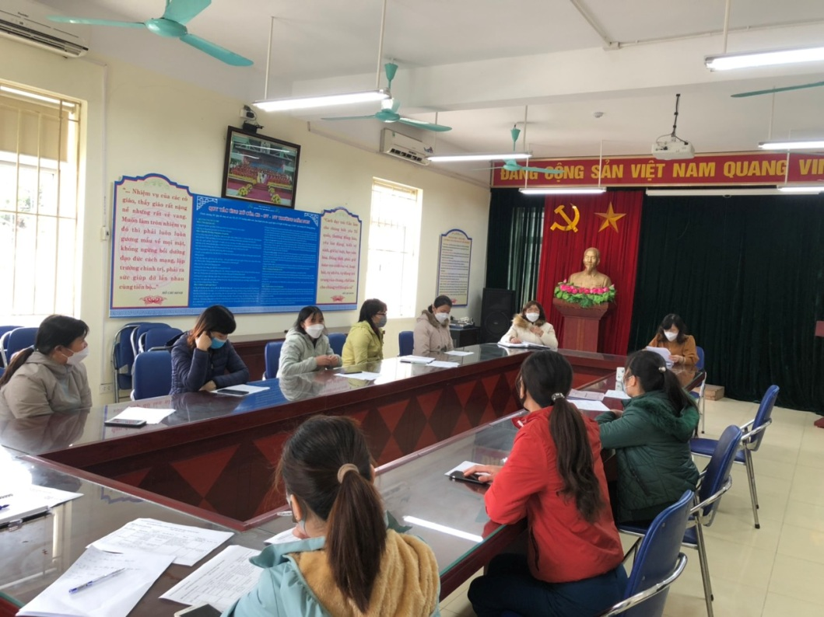
Đồng chí Lưu Thị Phương Loan – Phó hiệu trưởng nhà trường
tổ chức tập huấn cho các đồng chí trong đội xung kích phòng chống
dịch bệnh Covd-19 tại phòng hội đồng

Tại buổi tập huấn đồng chí Lê Thị Lữ nhân viên y tế của nhà trường đã hướng dẫn đội xung kích kỹ năng sử dụng các thiết bị, dụng cụ y tế và kỹ năng xử lý các tình huống.

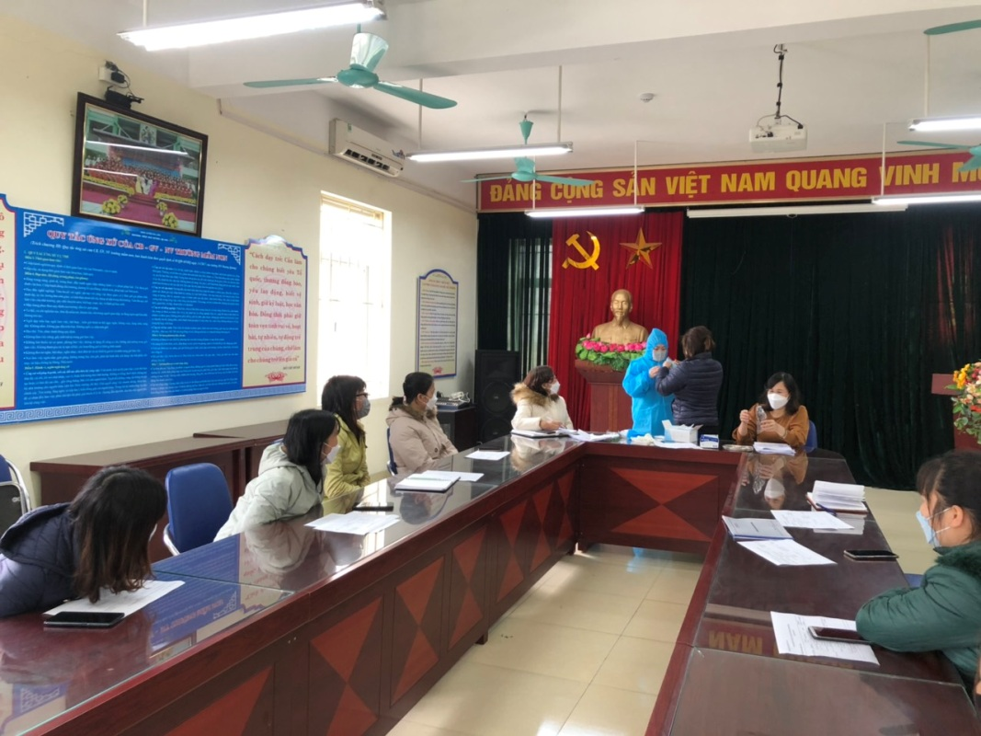

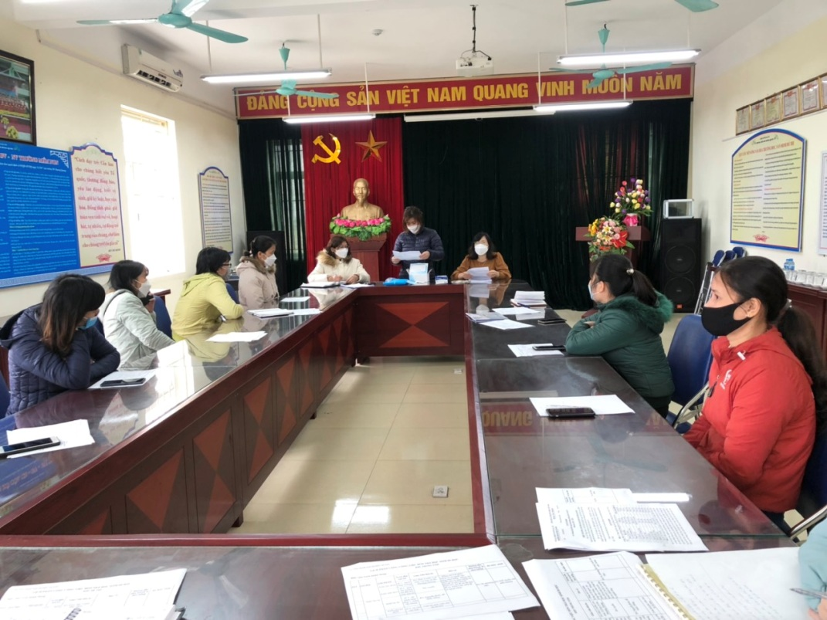
Lê Thị Lữ nhân viên y tế của nhà trường đã hướng dẫn đội xung kích kỹ năng sử dụng các thiết bị, dụng cụ y tế và kỹ năng xử lý các tình huống.
Với tinh thần nghiêm túc, trách nhiệm cao đồng chí Bí thư chi bộ, hiệu trưởng nhà trường đã chỉ đạo cán bộ, giáo viên, nhân viên thực hiện nghiêm túc sự chỉ đạo của các cấp về công tác phòng chống dịch bệnh Covit – 19 trong tình hình mới, sẵn sàng đón trẻ trở lại trường. Hy vọng trường mầm non Dương Quang được đón các con học sinh đến trường sớm nhất có thể. Trường mầm non Dương Quang hân hoan chào đón các con học sinh trở lại trường. Trường mầm non Dương Quang ngôi trường “Xanh – An toàn – Thân thiện”.

